第７９号 発行日：令和４年7月２３日
（一社）日本労働安全衛生コンサルタント会埼玉支部
・℡ ０４８－６４９－８６１７ ・Fax ０４８－６４９－８６１８
・〒 ３３０－０８０４ さいたま市大宮区堀の内町１－１１６－１ 安藤ビル３F
・支部URL http://jashcon-saitama.com/
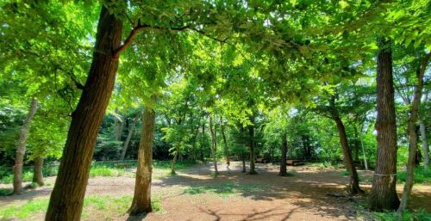
6月27日、関東甲信では1951年の統計開始以降、最も早い梅雨明けとなるなど、各地で平年より大幅に早い梅雨明けとなりました。しかし７月に入ると大気が不安定な状態となり、日本各地で記録的な大雨による被害が出ています。新型コロナの感染は６月下旬から急拡大し、現在も拡大を続けています。当埼玉支部会員の方々も、今までどおり基本的な感染対策をしっかりとしながら社会経済活動を続けていかれるかと思いますが、「３密」を避け、外出時にはマスクの着用、帰宅したら手洗い消毒を行い、感染には十分注意してください。また、これからさらに厳しい暑い夏の時季となりますので外出時のマスク着用等による熱中症には十分注意しお身体に気を付けてくださるようご祈念を申し上げます。
（事務局広報部）

ニュースの主な内容

１．研修部だより ････････････････････････ 2
２．事務局だより ････････････････････････ 3
３．皆様方からの寄稿・情報など ････････････ 4
４．事業部会員への新入会員のお知らせ ･･････ 5
５．最近の報道より ･･････････････････････ 6
１．研修部だより

- 第126回 埼玉支部定期研修会 開催報告
埼玉支部研修部会主催の定期研修会（第126回）を令和４年４月23日にリモート形式（Teams利用）で開催いたしました。
出席者は２０名で、研修会テーマと講師は以下のとおりです。
・講演テーマ１ 「建設業のリスクアセスメント概要、安全パトロ－ル」 「田中正司講師」
・講演テーマ２ 「脱炭素エネルギー社会の確立に思うこと」「井上順次講師」

第126回支部研修会も昨年度と同様にコロナの影響により、集合形式による開催を諦め、（そのため、情報交換会も休止状態が続いていますが）昨年度と同様にリモート形式による開催となりました。
ただ、リモート形式（Teams利用）の研修が定着したためか、Teams利用時のトラブルや使用方法などの問合せが激減し、Teams利用に慣れてきたというメリットもありました。

- 第127回 埼玉支部定期研修会 開催報告
埼玉支部研修部会主催の定期研修会（第127回）を令和４年7月2日にリモート形式（Teams利用）で開催いたしました。
出席者は17名で、研修会テーマと講師は以下のとおりです。
・講演テーマ１ 「安全巡視報告（■■団地における外壁修繕その他工事）」「江藤裕明講師」
・講演テーマ２ 「自律的な化学物質管理に向けて」「牛澤 浩一講師」

第127回支部研修会もこれまでと同様にコロナの影響により、集合形式による開催を諦め、（そのため、情報交換会も休止状態が続いていますが）リモート形式による開催となりました。
また、同日同時刻に「日本労働衛生研究協議会 学術大会労働衛生講演会 オンライン開催」
が開催されました関係で、出席者数が若干少なめとなりました。
現在までにおけるリモート形式（Teams利用）の研修が定着しており、Teams利用時のトラブルや使用方法などの問合せが皆無でした。

- 第128回 埼玉支部定期研修会 開催予定
次回（第128回研修会）は、埼玉労働局健康安全課長の繁野北斗様を外部講師として招き、浦和コミセン会場で講演していただく予定です。
日程及び講演テーマにつきましては、現在調整中ですので決まりましたら開催の１カ月前に皆様へ案内文を発出するようにいたします。
是非とも、皆様方の研修会参加をお待ちしております。
２．事務局だより

（１）令和3年度第4回臨時幹事会(Web)が令和4年4月24日(日)にリモート会議方式で開催されました。
- 令和4年支部総会の開催形態について
石田支部長から出席幹事に対して意見集約が行われた結果、集合形式の支部総会は開催せずに、「支部規約第8条に基づき幹事会の決議で代行する。」ということで承認された。
- 今後の予定について
支部総会議案については、5月14日に予定されている幹事会で書類審議を行う
- コンサルタント活用の手引き配布について
令和4年度は1000部印刷し、郵送代の負担を求めてこないところには配布を依頼する。
- 会計報告について
令和3年度の会計報告を本部に提出済。
（２）令和4年度第1回幹事会(Web)が令和4年5月14日(日)にリモート会議方式で開催されました。
・今年度は、役員改選が行われ新役員が次のように決定しました。

役員
役員 | 氏名 | 役職 | 備考
相談役 | 斉藤 忠雄 |  | 再任
相談役 | 石田 亨 |  | 新任

役員 | 氏名 | 役職 | 備考
幹事 | 中澤 富夫 | 支部長 | 新任
幹事 | 小北 悟 | 副支部長兼事務局長 | 再任
幹事 | 堀江 成治 | 副支部長兼事業部会長 | 再任
幹事 | 椎名 孝夫 | 総務部長 | 再任
幹事 | 田中 正司 | 会計部長 | 新任
幹事 | 青木 行宏 | 広報部長 | 新任
幹事 | 井上 順次 | 業務部長 | 新任
幹事 | 真﨑 伸一郎 | 企画部長 | 再任
幹事 | 森 玄正 | 研修部長 | 再任
監事 | 赤木 勝 |  | 再任
監事 | 正源司 均 |  | 新任

次回幹事会予定
2022年９月10日(土) 14:00～
（３）埼玉労働局長他よりの支部長周知・要請の依頼等
通達の内容は、支部事務所の机上の「供覧ファイル」に綴ってあります。
３．皆様方からの寄稿・情報など

新たな化学物質規制の制度が導入され、関係法令が改正されました。
労働安全衛生法の新たな化学物質 規制 労働安全衛生法施行令の一部を改正する政令等の概要
https://www.mhlw.go.jp/content/11300000/000945546.pdf
（ 椎名孝夫 総務部長 情報提供）
４．事業部会員への新入会員のお知らせ

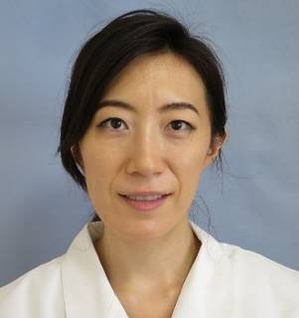 | 氏名 | 中川 紗矢夏
 | 種類 登録番号 | 保健衛生 第6346号
事務所名称及び住所を記載：大宮シティクリニック
埼玉県さいたま市大宮区桜木町1－7－5
E-mail;s.nakagawa@omiyacityclinic.com
TEL/FAX 09096650551
資格・その他
歯科医師、産業歯科認定医、ドライマウス認定医、厚生労働省認定臨床研修指導歯科医、人間ドッグ学会会員、歯科ドック学会会員、日本歯科医師会 産業歯科保健部会会員、日本労働衛生研究協議会会員、UKE Zahnklinik guest student 2018‐2019

専門事項 特許 著書その他特筆すべき事項
歯科保健と労働衛生教育分野を専門としています。国民の健康寿命の延伸とデンタルアイキュー向上のため大宮シティクリニックにて健康相談だよりを編集。オーラルフレイルについてセミナー講演、歯科と産業保健の関わりについてセミナー講演、労働衛生教育の一貫として新型栄養失調について講義。

その他備考
労働衛生の分野は多岐にわたると考えています。働く環境整備の意味合いを未来的に広義的視野で関わりたいと考えています。
ハンブルクで現地の人と触れ合い働き方や余暇の過ごし方について大変勉強させてもらいました。突拍子もなく感じるかもしれませんが事業者は、包括的な環境整備を提案していくべきで、例えば生の演奏会を事業者側が無料もしくは格安で開催し、開かれた環境を体験してもらう。ペットヒーリング会を実施する、そういった細かい催しが延いては労働者の心身の健康教育にもつながると考えています。このようなコーディネートを将来的視野に入れております。

５．最近の報道より

■厚生労働省その他の動き（気になる情報の抜粋）
月日 | 表題 | 概要
3月29日 | 事前報告制度が開始 厚労省 ４月から石綿の有無で 建築解体・改修工事対象に | 厚生労働省は、４月１日から建築物などの解体・改修を行う元請事業者に対し、石綿の有無を調べる事前調査結果を労働基準監督署に報告することを義務付ける。大気汚染防止法に基づき地方自治体にも報告しなければならない。対象となるのは、解体工事で解体部分の床面積の合計が80㎡以上、改修工事で請負金額が税込100万円以上など。
3月30日 | 「二酸化炭素消火設備に係る事故の再発防止策に関する 検討結果報告書」の公表 | 消防庁では、令和２年12月から令和３年４月にかけて二酸化炭素を消火剤とする不活性ガス消火設備(二酸化炭素消火設備）に係る死亡事故が相次いで発生したことを受け、「予防行政のあり方に関する検討会」の部会である「特殊消火設備の設置基準等に係る検討部会」において、再発防止策のあり方について検討した結果を報告書として公表した。
3月31日 | 【厚生労働省】  転倒・腰痛等の減少を図る対策の  在り方に関する有識者ヒアリング（提言）  転倒防止・腰痛予防対策の在り方に関する検討会 | 厚生労働省は、「転倒・腰痛等の減少を図る対策の在り方に関する有識者ヒアリング」における議論を踏まえ、転倒・腰痛等が多発している小売業・介護施設を中心として、現行の取組についての課題を明らかにするとともに、転倒・腰痛等の減少を図るための具体的な方策について、有識者からの専門的な意見を整理し、提言としてまとめた。これを踏まえ、関係者や有識者により、転倒防止・腰痛予防対策の在り方及び具体的な対策の方針について、規制の見直しも念頭に置いた検討が行われている。また、提言を踏まえ、令和４年度より、都道府県労働局に「＋Safe協議会」を設置し、小売業及び社会福祉施設における転倒・腰痛災害の防止に向けた取組に着手中。
3月31日 | 不適合安全帯 製品名を公表 厚労省が注意喚起 | 厚生労働省は、国家規格で定める要件を満たしておらず、労働安全衛生法で販売・使用禁止に該当する墜落制止用器具を公表した。
4月13日 | 人数関係なく報告へ 10月施行に向け新様式 厚労省・有害業務の歯科健診 | 有害業務に伴う法定の歯科健康診断について、事業場の人数に関係なく実施報告を義務化へ
4月14日 | 階段の踊り場に段数と名物標示 厚労省が見える化事例 | 厚生労働省は、令和３年度「『見える』安全活動コンクール」の優良事例を決定した。742の応募事例から80事例を選出し、優良事例には表彰状を授与している
4月15日 | 一人親方等の安全衛生対策について | 労働安全衛生規則等の改正で、作業を請け負わせる一人親方等や、同じ場所で作業を行う労働者以外の人に対しても、労働者と同等の保護が図られるよう、新たに一定の措置を実施することが事業者に義務付けられる。
4月22日 | 熱中症警戒アラートを開始 全国で4月27日から  （環境省・気象庁） | 環境省と気象庁は、熱中症の危険性が極めて高くなると予測される場合にメール配信などで暑さへの気づきを呼び掛ける「熱中症警戒アラート」を、４月27日（水）から10月26日（水）まで実施する。
4月28日 | 労働者を孤立から防ぐ メンタル対策へ28事例 厚労省が在宅勤務向け手引き | 厚生労働省は、「テレワークにおけるメンタルヘルス対策のための手引き」という冊子を作成した。

■新聞報道より

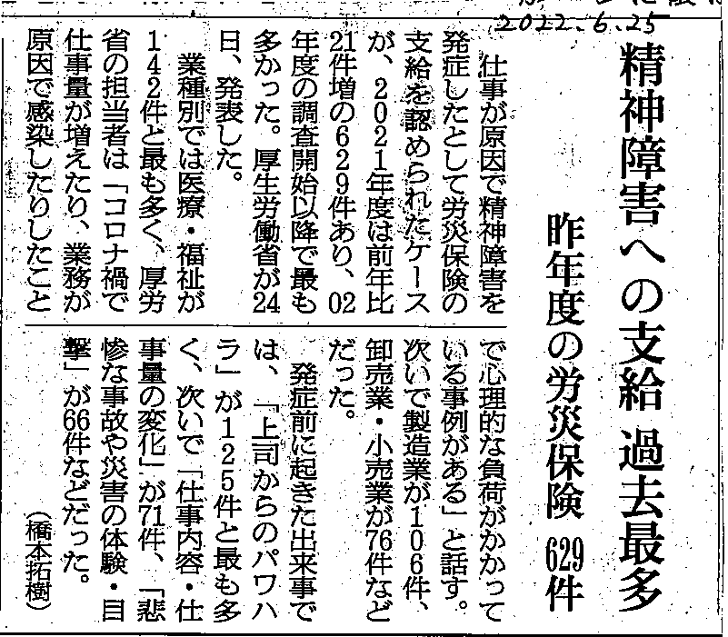
2022年6月25日
朝日新聞 朝刊
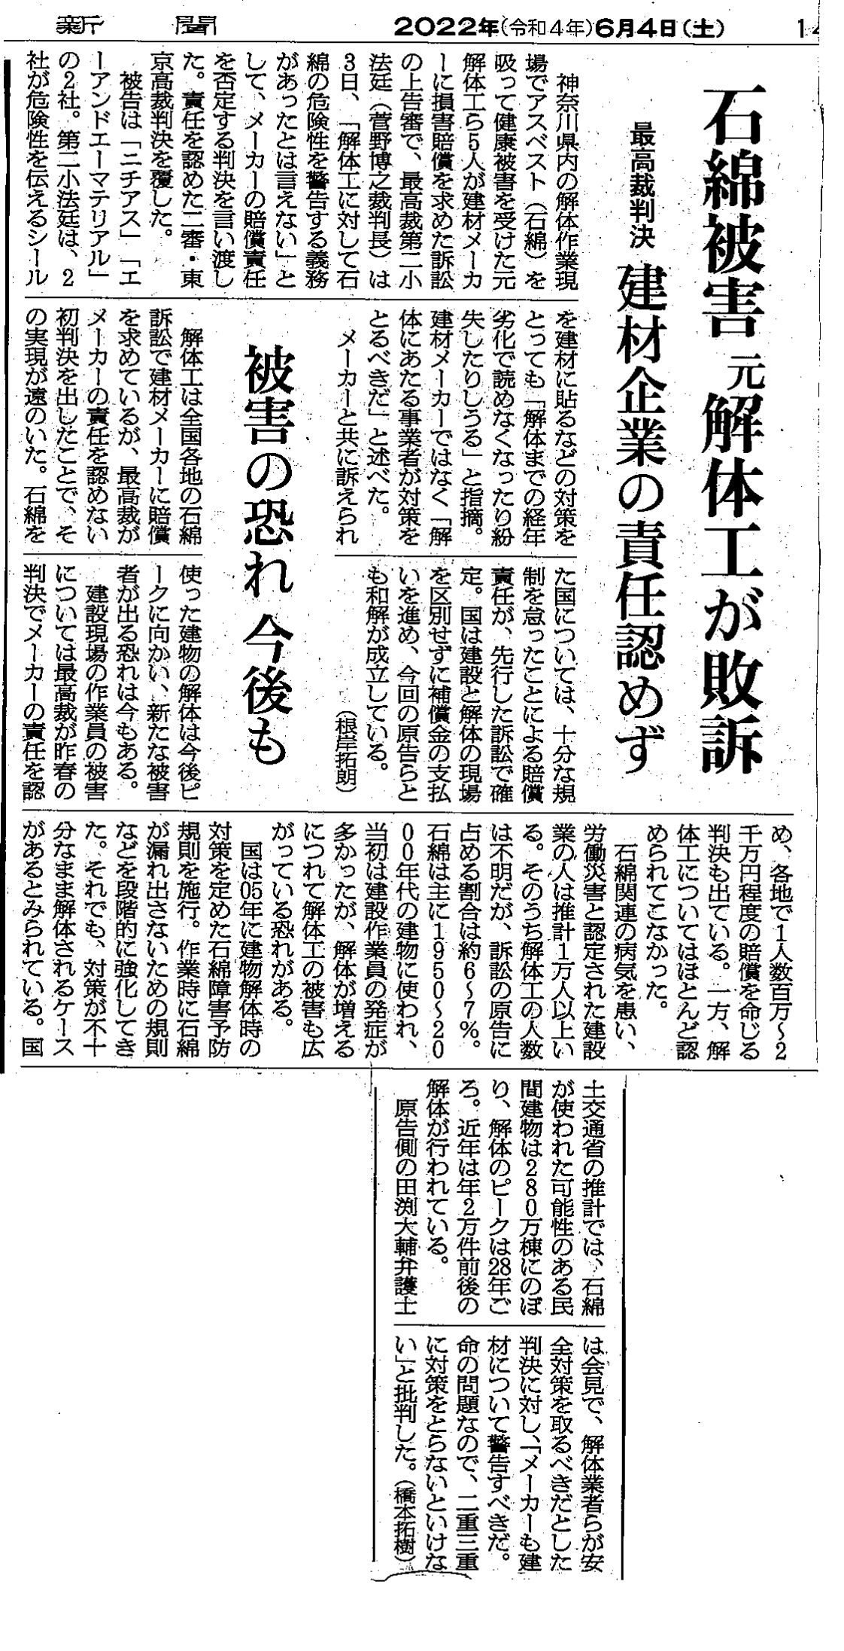
朝日新聞 朝刊

次号は令和4年10月中旬頃発行予定です。皆様よりの情報提供を期待しています。

・今回のSSHCONニュースに対するご感想・意見等をお寄せ下さい。
・みなさんがお持ちの情報、写真等で会員のみなさんに提供したいものがありましたら、連絡下さいますようお願い致します。

